**ॐ जय जगदीश हरे**

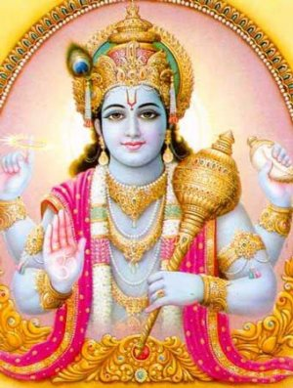

**ॐ जय जगदीश हरे**, **स्वामी जय जगदीश हरे**|  
**भक्त जनों के संकट**, **दास जनों के संकट**, **क्षण में दूर करे**|

**ॐ जय जगदीश हरे**||

**जो ध्यावे फल पावे**, **दुःखबिन से मन का**, **स्वामी दुःखबिन से मन का**|  
**सुख सम्पति घर आवे**, **सुख सम्पति घर आवे**, **कष्ट मिटे तन का**|

**ॐ जय जगदीश हरे**||

**मात पिता तुम मेरे**, **शरण गहूं किसकी**, **स्वामी शरण गहूं मैं किसकी**|  
**तुम बिन और न दूजा**, **तुम बिन और न दूजा**, **आस करूं मैं जिसकी**|

**ॐ जय जगदीश हरे**||

**तुम पूरण परमात्मा**, **तुम अन्तर्यामी**, **स्वामी तुम अन्तर्यामी**|  
**पारब्रह्म परमेश्वर**, **पारब्रह्म परमेश्वर**, **तुम सब के स्वामी**|

**ॐ जय जगदीश हरे**||

**तुम करुणा के सागर**, **तुम पालनकर्ता**, **स्वामी तुम पालनकर्ता**|  
**मैं मूरख फलकामी मैं सेवक तुम स्वामी**, **कृपा करो भर्ता**|

**ॐ जय जगदीश हरे**||

**तुम हो एक अगोचर**, **सबके प्राणपति**, **स्वामी सबके प्राणपति**|  
**किस विधि मिलूं दयामय**, **किस विधि मिलूं दयामय**, **तुमको मैं कुमति**|

**ॐ जय जगदीश हरे**||

**दीन**-**बन्धु दुःख**-**हर्ता**, **ठाकुर तुम मेरे**, **स्वामी रक्षक तुम मेरे**|  
**अपने हाथ उठाओ**, **अपने शरण लगाओ द्वार पड़ा तेरे**|

**ॐ जय जगदीश हरे**||

**विषय**-**विकार मिटाओ**, **पाप हरो देवा**, **स्वमी पाप हरो देवा**|  
**श्रद्धा भक्ति बढ़ाओ**, **श्रद्धा भक्ति बढ़ाओ**, **सन्तन की सेवा**|

**ॐ जय जगदीश हरे**||

<http://www.matrabhasha.com>